
การออกแบบหน่วยการเรียนรู้ตามแนวทางของ Backward Design
หน่วยการเรียนรู้ที่ ๒๐ เรื่อง การเขียน
รหัส-ชื่อรายวิชา ท ๑๒๑   กลุ่มสาระการเรียนรู้ภาษาไทย
ชั้นประถมศึกษาปีที่ ๒ ภาคเรียนที่ ๑, ๒ เวลาเรียน ๑๓ ชั่วโมง
ผู้สอน ............................................................. โรงเรียน .................................................

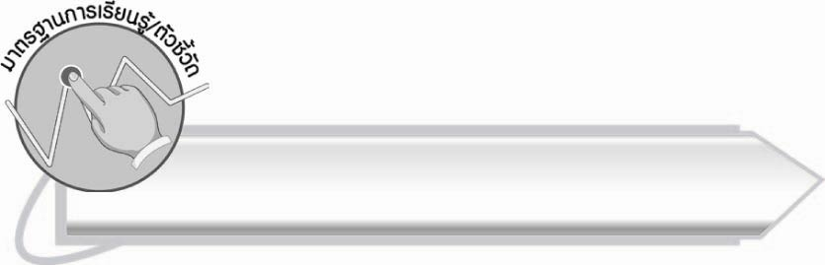
มาตรฐานการเรียนรู้/ตัวชี้วัด

มาตรฐานการเรียนรู้
มาตรฐาน ท ๒.๑ ใช้กระบวนการเขียนเขียนสื่อสาร เขียนเรียงความ ย่อความ
และเขียนเรื่องราวในรูปแบบต่าง ๆ เขียนรายงานข้อมูลสารสนเทศและรายงานการศึกษาค้นคว้าอย่างมีประสิทธิภาพ
ตัวชี้วัด
ท ๒.๑ ป. ๒/๒ เขียนเรื่องสั้น ๆ เกี่ยวกับประสบการณ์
ท ๒.๑ ป. ๒/๓ เขียนเรื่องสั้น ๆ ตามจินตนาการ
ท ๒.๑ ป. ๒/๔ มีมารยาทในการเขียน
มาตรฐานการเรียนรู้
มาตรฐาน ท ๔.๑ เข้าใจธรรมชาติของภาษาและหลักภาษาไทย การเปลี่ยนแปลงของภาษา และพลังของภาษา ภูมิปัญญาทางภาษา และรักษาภาษาไทยไว้เป็นสมบัติของชาติ
ตัวชี้วัด
ท ๔.๑ ป. ๒/๓ เรียบเรียงคำเป็นประโยคได้ตรงตามเจตนาของการสื่อสาร

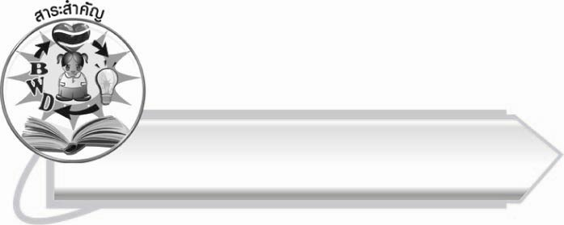
สาระสำคัญ

๑. การแต่งประโยคได้ตรงตามจุดประสงค์จะทำให้การสื่อสารชัดเจน
๒. การเขียนเรื่องสั้น ๆ เกี่ยวกับประสบการณ์เป็นการเขียนเรื่องราวที่เกิดจากการกระทำ หรือได้พบเห็นมาด้วยตนเอง ถ่ายทอดให้ผู้อื่นรับรู้ เพื่อแลกเปลี่ยนประสบการณ์ซึ่งกันและกัน
๓. การเขียนเรื่องสั้น ๆ ตามจินตนาการ ทำให้มีความคิดสร้างสรรค์
๔. การมีมารยาทในการเขียนจะทำให้งานเขียนมีคุณภาพเป็นที่ชื่นชมของผู้ที่ได้อ่าน
งานเขียนนั้น

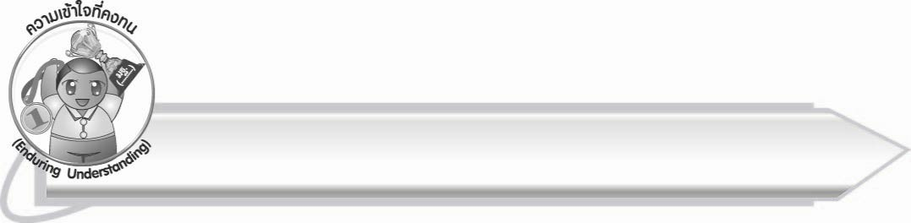
ความเข้าใจที่คงทน (Enduring Understanding)

นักเรียนสามารถสรุปได้ว่า
๑. การแต่งประโยคได้ตรงตามจุดประสงค์จะทำให้การสื่อสารชัดเจน
๒. การเขียนเรื่องสั้น ๆ เกี่ยวกับประสบการณ์เป็นการเขียนเรื่องราวที่เกิดจากการกระทำ หรือได้พบเห็นมาด้วยตนเอง ถ่ายทอดให้ผู้อื่นรับรู้ เพื่อแลกเปลี่ยนประสบการณ์ซึ่งกันและกัน
๓. การเขียนเรื่องสั้น ๆ ตามจินตนาการ ทำให้มีความคิดสร้างสรรค์
๔. การมีมารยาทในการเขียนจะทำให้งานเขียนมีคุณภาพเป็นที่ชื่นชมของผู้ที่ได้อ่าน
งานเขียนนั้น

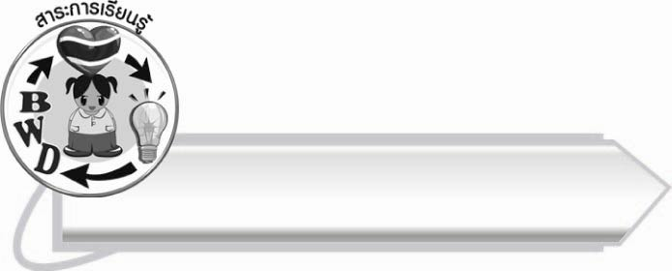
สาระการเรียนรู้

- การแต่งประโยค
- การเขียนเรื่องสั้น ๆ เกี่ยวกับประสบการณ์
- การเขียนเรื่องสั้น ๆ ตามจินตนาการ
- มารยาทในการเขียน



สมรรถนะสำคัญของผู้เรียน

๑. ความสามารถในการสื่อสาร
- ทักษะการอ่าน
- ทักษะการเขียน
- ทักษะการฟัง การดู และการพูด
๒. ความสามารถในการคิด
- การให้เหตุผล
- การวิเคราะห์
- การสังเคราะห์
- การจัดระบบความคิดเป็นแผนภาพ
- การสรุปความรู้
- การประเมินค่า
๓. ความสามารถในการแก้ปัญหา
๔. ความสามารถในการใช้ทักษะชีวิต



คุณลักษณะอันพึงประสงค์

ใฝ่เรียนรู้
ตัวชี้วัดที่ ๔.๑ ตั้งใจ เพียรพยายามในการเรียนและเข้าร่วมกิจกรรมการเรียนรู้
มุ่งมั่นในการทำงาน
ตัวชี้วัดที่ ๖.๑ ตั้งใจและรับผิดชอบในการปฏิบัติหน้าที่การงาน
ตัวชี้วัดที่ ๖.๒ ทำงานด้วยความเพียรพยายามและอดทนเพื่อให้งานสำเร็จ
ตามเป้าหมาย
รักความเป็นไทย
ตัวชี้วัดที่ ๗.๒ เห็นคุณค่าและใช้ภาษาไทยในการสื่อสารได้อย่างถูกต้อง
เหมาะสม
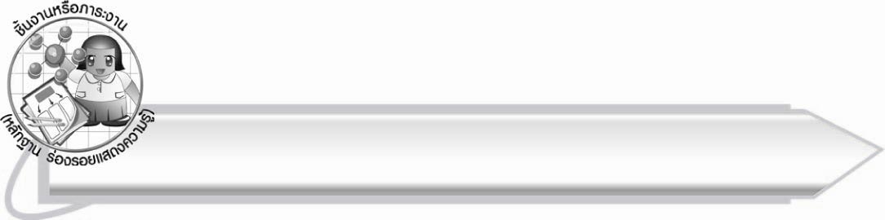
ชิ้นงานหรือภาระงาน (หลักฐาน ร่องรอยแสดงความรู้)

๑. ชิ้นงานที่ ๔ เรื่อง การแต่งประโยคให้สัมพันธ์กับเหตุการณ์
๒. ชิ้นงานที่ ๕ เรื่อง การเขียนเล่าประสบการณ์ของตนเองที่เกี่ยวข้องกับบุคคล
ในครอบครัว
๓. ชิ้นงานที่ ๖ เรื่อง การเขียนเรื่องสั้น ๆ ตามจินตนาการ
๔. กิจกรรมการสนทนาแลกเปลี่ยนความรู้เกี่ยวกับมารยาทในการเขียน

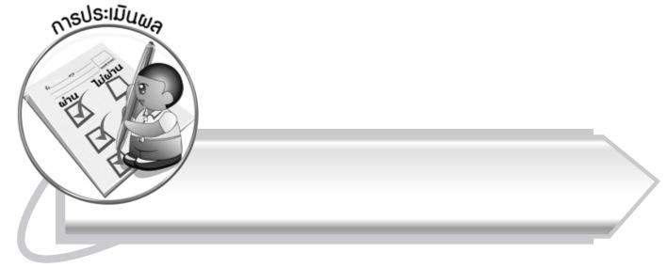
การประเมินผล

การประเมินผลตัวชี้วัด
ชิ้นงานที่ ๔ เรื่อง การแต่งประโยคให้สัมพันธ์กับเหตุการณ์
ระดับคะแนน  เกณฑ์การประเมิน | ๔ | ๓ | ๒ | ๑
การแต่งประโยค  ให้สัมพันธ์กับเหตุการณ์ | แต่งประโยค  ได้สัมพันธ์กับเหตุการณ์ทุกข้อ ใช้คำเรียบเรียงประโยค  ได้ถูกต้อง  สื่อความหมายชัดเจน และรู้จักใช้คำที่สุภาพไพเราะ | แต่งประโยค  ได้สัมพันธ์กับเหตุการณ์ทุกข้อ ใช้คำเรียบเรียงประโยค  ได้ถูกต้อง  สื่อความหมายชัดเจน | แต่งประโยค  ได้สัมพันธ์กับเหตุการณ์ทุกข้อ ใช้คำเรียบเรียงประโยค  ได้ถูกต้อง  แต่การสื่อความหมาย  ยังไม่ชัดเจนเท่าที่ควร | แต่งประโยค  ได้สัมพันธ์กับเหตุการณ์ทุกข้อ  แต่ยังมีข้อบกพร่อง  เรื่องการใช้คำและการเรียบเรียงคำ  ในประโยค

ชิ้นงานที่ ๕ เรื่อง การเขียนเล่าประสบการณ์ของตนเองที่เกี่ยวข้องกับบุคคลในครอบครัว
ระดับคะแนน  เกณฑ์การประเมิน | ๔ | ๓ | ๒ | ๑
การเขียน  เล่าประสบการณ์ของตนเอง  ที่เกี่ยวข้องกับบุคคลในครอบครัว | เขียนเล่าประสบการณ์ได้ตามที่กำหนด  มีใจความสมบูรณ์ เล่าเรื่องตามลำดับเหตุการณ์  ใช้ประโยคถูกต้อง เขียนสะกดคำถูกต้อง | เขียนเล่า  ประสบการณ์ได้  ตามที่กำหนด  มีใจความสมบูรณ์  เล่าเรื่อง  ตามลำดับเหตุการณ์ เขียนสะกดคำ  ถูกต้อง แต่การเรียบเรียงประโยค  มีความวกวนบ้าง | เขียนเล่าประสบการณ์ได้ตามที่กำหนด  มีใจความสมบูรณ์ เรียงลำดับ  เหตุการณ์สับสน  บ้าง การเรียบเรียงประโยควกวน  หลายแห่ง  และเขียนสะกดคำ  บางคำไม่ถูกต้อง | เขียนเล่าประสบการณ์  แต่เรื่องที่เล่า  มีใจความ  ไม่สมบูรณ์ และเขียนได้  เพียงสั้น ๆ  ๒-๓ ประโยค

ชิ้นงานที่ ๖ เรื่อง การเขียนเรื่องสั้น ๆ ตามจินตนาการ
ระดับคะแนน  เกณฑ์การประเมิน | ๔ | ๓ | ๒ | ๑
การเขียนเรื่องสั้น ๆ ตามจินตนาการ | เขียนเรื่องตามจินตนาการได้  มีใจความสมบูรณ์ ลำดับเรื่องราวชัดเจน ใช้ประโยคถูกต้อง  เขียนสะกดคำถูกต้อง | เขียนเรื่องตามจินตนาการได้  มีใจความสมบูรณ์ ลำดับเรื่องราว  ได้ดี เขียนสะกด  คำถูกต้อง  แต่การเรียบเรียงประโยคยังวกวนอยู่บ้าง | เขียนเรื่องตามจินตนาการได้  มีใจความสมบูรณ์ การลำดับเรื่องราวยังสับสนอยู่บ้าง เรียบเรียงประโยควกวนหลายแห่ง และเขียนสะกดคำบางคำไม่ถูกต้อง | เขียนเรื่องตามจินตนาการได้ แต่มีใจความ  ไม่สมบูรณ์ และเขียนได้เพียงสั้น ๆ  ๒-๓ ประโยค

เรื่อง มารยาทในการเขียน

ระดับคะแนน  เกณฑ์การประเมิน | ๔ | ๓ | ๒ | ๑
การสนทนาแลกเปลี่ยนความรู้เกี่ยวกับมารยาท  ในการเขียน | บอกมารยาท  ในการเขียนได้ถูกต้อง อธิบายวิธีปฏิบัติ และยกตัวอย่างชัดเจนสัมพันธ์กัน  ซึ่งวิธีปฏิบัตินั้น  เป็นสิ่งที่ตนเองปฏิบัติจริง  จึงอธิบาย  อย่างมั่นใจ | บอกมารยาท  ในการเขียนได้ถูกต้อง อธิบายวิธีปฏิบัติ และยกตัวอย่างชัดเจน สัมพันธ์กัน  แต่ตนเองปฏิบัติเป็นบางครั้ง | บอกมารยาท  ในการเขียนได้ถูกต้อง อธิบายวิธีปฏิบัติ และยกตัวอย่างได้  แต่ยังไม่เคยปฏิบัติจริง | บอกมารยาท  ในการเขียนได้ถูกต้อง แต่ยังไม่สามารถอธิบายวิธีปฏิบัติได้

การประเมินผลคุณลักษณะอันพึงประสงค์
ใฝ่เรียนรู้
ตัวชี้วัดที่ ๔.๑ ตั้งใจ เพียรพยายามในการเรียนและเข้าร่วมกิจกรรมการเรียนรู้
พฤติกรรมบ่งชี้ | ดีเยี่ยม (๓) | ดี (๒) | ผ่าน (๑) | ไม่ผ่าน (๐)
๔.๑.๑ ตั้งใจเรียน  ๔.๑.๒ เอาใจใส่และมี  ความเพียรพยายาม  ในการเรียนรู้  ๔.๑.๓ สนใจเข้าร่วม  กิจกรรมการเรียนรู้  ต่าง ๆ | ตั้งใจเรียน เอาใจใส่  และมีความเพียร-พยายามในการเรียนรู้ เข้าร่วม  กิจกรรม  การเรียนรู้ต่าง ๆ | ตั้งใจเรียน  เอาใจใส่ และมีความเพียร-พยายาม ในการเรียน | ตั้งใจ เอาใจใส่  ในการเรียน | ไม่ตั้งใจเรียน

มุ่งมั่นในการทำงาน
ตัวชี้วัดที่ ๖.๑ ตั้งใจและรับผิดชอบในการปฏิบัติหน้าที่การงาน
พฤติกรรมบ่งชี้ | ดีเยี่ยม (๓) | ดี (๒) | ผ่าน (๑) | ไม่ผ่าน (๐)
๖.๑.๑ เอาใจใส่ต่อการ  ปฏิบัติหน้าที่  ที่ได้รับมอบหมาย  ๖.๑.๒ ตั้งใจและรับผิดชอบ  ในการทำงาน  ให้สำเร็จ  ๖.๑.๓ ปรับปรุงและ  พัฒนาการทำงาน  ด้วยตนเอง | ตั้งใจและรับผิดชอบในการปฏิบัติหน้าที่ที่ได้รับมอบหมายให้สำเร็จ มีการปรับปรุงการทำงานให้ดีขึ้น | ตั้งใจและรับผิดชอบในการปฏิบัติหน้าที่ที่ได้รับมอบหมาย  ให้สำเร็จ | เอาใจใส่ต่อการปฏิบัติหน้าที่ที่ได้รับมอบหมาย | ไม่ตั้งใจปฏิบัติหน้าที่การงาน

ตัวชี้วัดที่ ๖.๒ ทำงานด้วยความเพียรพยายามและอดทนเพื่อให้งานสำเร็จตามเป้าหมาย
พฤติกรรมบ่งชี้ | ดีเยี่ยม (๓) | ดี (๒) | ผ่าน (๑) | ไม่ผ่าน (๐)
๖.๒.๑ ทุ่มเททำงาน อดทน  ไม่ย่อท้อต่อปัญหา  และอุปสรรค  ในการทำงาน  ๖.๒.๒ พยายามแก้ปัญหา  และอุปสรรค  ในการทำงาน  ให้สำเร็จ  ๖.๒.๓ ชื่นชมผลงานด้วย  ความภาคภูมิใจ | ทำงานด้วย ความขยัน อดทน พยายาม ให้งานสำเร็จ ตามเป้าหมาย ชื่นชมผลงาน ด้วยความภาคภูมิใจ | ทำงานด้วย ความขยัน พยายามให้งานสำเร็จ ตามเป้าหมาย | ทำงานด้วย ความขยัน เพื่อให้งานเสร็จ ตามที่ได้รับมอบหมาย | ไม่ขยัน อดทน ในการทำงาน

รักความเป็นไทย
ตัวชี้วัดที่ ๗.๒ เห็นคุณค่าและใช้ภาษาไทยในการสื่อสารได้อย่างถูกต้องเหมาะสม
พฤติกรรมบ่งชี้ | ดีเยี่ยม (๓) | ดี (๒) | ผ่าน (๑) | ไม่ผ่าน (๐)
๗.๒.๑ ใช้ภาษาไทยและ  เลขไทยในการ  สื่อสารได้อย่าง  ถูกต้องเหมาะสม  ๗.๒.๒ชักชวน แนะนำให้  ผู้อื่นเห็นคุณค่า  ของการใช้  ภาษาไทยที่ถูกต้อง | เป็นแบบอย่างที่ดีในการใช้ภาษาไทย เลขไทยในการสื่อสาร บอกให้ผู้อื่นใช้ภาษาไทยที่ถูกต้อง | ใช้ภาษาไทย  เลขไทยในการสื่อสารบอกให้ผู้อื่น ใช้ภาษาไทย ที่ถูกต้อง | ใช้ภาษาไทยและเลขไทยในการสื่อสารได้ | ไม่สนใจ ใช้ภาษาไทย อย่างถูกต้อง

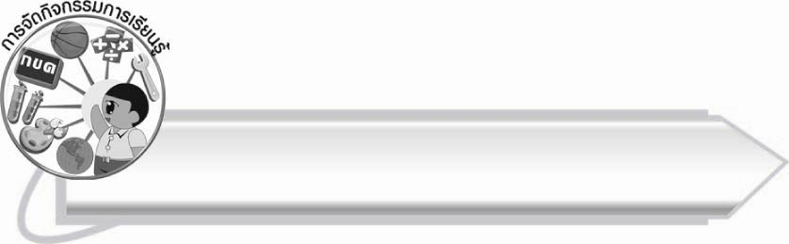

การจัดกิจกรรมการเรียนรู้

๑. ให้นักเรียนสังเกตภาพ และอ่านข้อความใต้ภาพ ที่ครูติดบนกระดาน แล้วช่วยกันบอกว่าข้อความใดสื่อความหมายชัดเจน
๒. ให้นักเรียนศึกษาความรู้เรื่อง การแต่งประโยค
๓. ให้นักเรียนระบายสีหน้าข้อความที่เป็นประโยค แล้วร่วมกันตรวจสอบความถูกต้อง
๔. ให้นักเรียนแบ่งกลุ่ม กลุ่มละ ๓ คน นำคำจากสิ่งแวดล้อมภายในชั้นเรียนมาแต่งประโยคกลุ่มละ ๕ ประโยค ครูและนักเรียนร่วมกันตรวจสอบความถูกต้อง
๕. ให้นักเรียนเรียงคำที่กำหนดให้เป็นประโยค แล้วร่วมกันตรวจสอบความถูกต้อง
๖. ให้นักเรียนร่วมกันสนทนาเกี่ยวกับลักษณะของประโยคบอกเล่า ประโยคปฏิเสธ ประโยคขอร้อง ประโยคแสดงความต้องการ ประโยคคำถาม และประโยคคำสั่ง
๗. ให้นักเรียนศึกษาความรู้เรื่อง การแต่งประโยคให้ตรงตามเจตนาของการสื่อสาร
๘. ให้นักเรียนแบ่งกลุ่มแต่งประโยคให้ตรงตามเจตนาของการสื่อสาร
๙. ให้นักเรียนทำชิ้นงานที่ ๔ เรื่อง การแต่งประโยคให้สัมพันธ์กับเหตุการณ์ แล้วร่วมกันตรวจสอบความถูกต้อง
๑๐.ให้นักเรียนเรียงประโยคที่กำหนดให้ เป็นข้อความที่ต่อเนื่องกัน แล้วร่วมกันตรวจสอบความถูกต้อง
๑๑. ให้นักเรียนและครูร่วมกันสรุปความรู้ เรื่อง การแต่งประโยค ดังนี้
๏ การแต่งประโยคได้ตรงตามจุดประสงค์จะทำให้การสื่อสารชัดเจน
๑๒. ให้นักเรียนผลัดกันเล่าประสบการณ์ที่ตนประทับใจ
๑๓. ให้นักเรียนศึกษาความรู้เรื่อง การเขียนเรื่องสั้น ๆ เกี่ยวกับประสบการณ์
๑๔. ให้นักเรียนร่วมกันสนทนาเกี่ยวกับการช่วยเหลืองานบ้านในวันหยุด โดยสรุปเป็นแผนภาพความคิด จากนั้นนำไปเขียนเป็นประโยค แล้วเรียบเรียงเป็นข้อความสั้น ๆ ติดผลงานไว้
ที่ป้ายนิเทศ
๑๕. ให้นักเรียนเขียนเล่าประสบการณ์ การไม่เชื่อฟังผู้ใหญ่ ออกมาอ่านผลงาน
หน้าชั้นเรียน ครูแนะนำแนวทางปฏิบัติที่เหมาะสม
๑๖. ให้นักเรียนแบ่งกลุ่ม กลุ่มละ ๓ คน โดยให้นักเรียนเลือกสัมภาษณ์ รวมทั้งสังเกตจากผู้ปกครอง คนขายอาหาร แม่ครัว เกี่ยวกับการประกอบอาหาร ๑ ชนิด แล้วนำมาเขียนเป็นเรื่องราววาดภาพประกอบให้สวยงาม
๑๗. ให้นักเรียนทำชิ้นงานที่ ๕ เรื่อง การเขียนเล่าประสบการณ์ของตนเองที่เกี่ยวข้องกับบุคคลในครอบครัว ครูตรวจสอบผลงานของนักเรียนเป็นรายบุคคล
๑๘. ให้นักเรียนและครูร่วมกันสรุปความรู้เรื่อง การเขียนเรื่องสั้น ๆ เกี่ยวกับประสบการณ์ ดังนี้
๏ การเขียนเรื่องสั้น ๆ เกี่ยวกับประสบการณ์เป็นการเขียนเรื่องราวที่เกิดจากการ
กระทำหรือได้พบเห็นมาด้วยตนเอง ถ่ายทอดให้ผู้อื่นรับรู้ เพื่อแลกเปลี่ยนประสบการณ์ซึ่งกันและกัน
๑๙. ให้นักเรียนร่วมกันอ่านออกเสียงและร้องเพลง “วิหคเหินลม” จากแผนภูมิที่ครูติดบนกระดานดำ แล้วร่วมกันสนทนาเกี่ยวกับเรื่องราวในบทเพลง
๒๐. ให้นักเรียนศึกษาความรู้เรื่อง การเขียนเรื่องสั้น ๆ ตามจินตนาการ
๒๑. ให้นักเรียนเขียนเรื่องราวสั้น ๆ เรื่อง “ความดีที่อยากทำ” แล้วออกมาอ่านผลงาน
หน้าชั้นเรียน ครูให้คำแนะนำตามความเหมาะสม
๒๒. ให้นักเรียนทำชิ้นงานที่ ๖ เรื่อง การเขียนเรื่องสั้น ๆ ตามจินตนาการ แล้วออกมานำเสนอผลงาน ครูและนักเรียนร่วมกันแสดงความคิดเห็น
๒๓. ให้นักเรียนและครูร่วมกันสรุปความรู้เรื่อง การเขียนเรื่องสั้น ๆ ตามจินตนาการ ดังนี้
๏ การเขียนเรื่องสั้น ๆ ตามจินตนาการ ทำให้มีความคิดสร้างสรรค์
๒๔. ให้นักเรียนอ่านและสังเกตข้อความที่ครูเขียนบนกระดาน ๒ ข้อความ โดยข้อความแรกเขียนให้สวยงาม อ่านง่าย ข้อความที่สองเขียนไม่สวยงาม อ่านยาก แล้วสนทนาเกี่ยวกับลักษณะการเขียน
๒๕. ให้นักเรียนศึกษาความรู้เรื่อง มารยาทในการเขียน
๒๖. ให้นักเรียนสนทนาเกี่ยวกับความสำคัญของการเขียน มารยาทในการเขียน และวิธีปฏิบัติต่าง ๆ ผลัดกันตอบคนละ ๑ ข้อ พร้อมกับยกตัวอย่าง ครูเป็นผู้แนะนำและอธิบายเพิ่มเติม

๒๗. ให้นักเรียนและครูร่วมกันสรุปความรู้เรื่อง มารยาทในการเขียน ดังนี้
๏ การมีมารยาทในการเขียนจะทำให้งานเขียนมีคุณภาพเป็นที่ชื่นชมของผู้ที่ได้อ่านงานเขียนนั้น
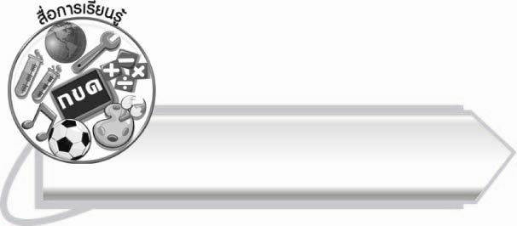
สื่อการเรียนรู้

๑. ภาพ
๒. บัตรคำ
๓. กระดาษสำหรับทำกิจกรรม
๔. ปริศนาคำทาย
๕. ตารางประโยค
๖. บทร้อยกรอง “หนูช่วยได้”
๗. แถบข้อความ
๘. ภาพ/ข่าวเหตุการณ์จากหนังสือพิมพ์
๙. สีเทียน สีไม้ หรือสีเมจิก
๑๐. วีดิทัศน์
๑๑. บุคคลนอกห้องเรียนที่ให้ความรู้
๑๒. เรื่อง ครอบครัวของฉัน
๑๓. แถบประโยค
๑๔. แผนภูมิเพลง “วิหคเหินลม”
๑๕. พจนานุกรม
๑๖. ฉลาก
๑๗. โบแสดงระดับผลงาน ดีมาก ดี และพอใช้


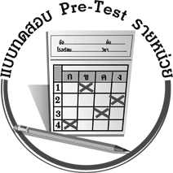
แบบทดสอบก่อนเรียน (Pre-Test)
ได้__________คะแนน
คะแนนเต็ม ๑๐ คะแนน

ชื่อ ____________ นามสกุล ______________ เลขที่ _____ ชั้น _____
ให้นักเรียนใช้ดินสอระบายลงใน หน้าคำตอบที่ถูกต้องให้เต็มวง

๑. ข้อความใดแสดงมารยาทในการเขียน
๑ สะกดถูกต้องทุกคำ เขียนสวยแม้จะเลอะไปบ้าง
๒ เขียนบรรจงสวยงามมาก แม้บางคำจะเขียนไม่ถูกต้อง
๓ เขียนสวยงามพอควร สะกดคำถูกต้อง ใช้ภาษาสุภาพ

๒. ผู้ใดควรปรับปรุงให้มีมารยาทในการเขียน
๑ ตู่ใช้คำเหมาะสม เขียนบรรจงสวยงาม
๒ ติ๋วเขียนตัวหนังสือชิดกันทั้งหมด ด้วยลายมือที่สวยมาก
๓ แต๋มเขียนไม่สวยเท่าติ๋ว แต่เขาตรวจสอบคำที่ไม่แน่ใจจากพจนานุกรม เสมอ

๓. ข้อใดเป็นประโยค
๑ แมววิ่งไป
๒ ตุ๊กตาไขลาน
๓ หนอนอ้วนตัวนั้น

๔. ข้อใดเป็นประโยคบอกเล่า
๑ ต้นมะยมอยู่ที่ไหน
๒ นี่เป็นต้นไม้สมุนไพร
๓ อย่าเด็ดใบไม้เล่นซิลูก

๕. ข้อใดเรียงคำเป็นประโยคแล้วจะได้ประโยคปฏิเสธ
๑ นักกีฬา เขา เป็น
๒ วิ่งเล่น ห้าม ในห้องเรียน
๓ อาหาร ไม่ชอบ ฉัน รสเผ็ด

๖. ข้อใดมีข้อความแสดงความสงสัย
๑ น้ามีชุดผ้าไหม
๒ แม่ค้าขายของมีกำไร
๓ คุณยายกำลังทำอะไร

๗. ข้อความใดไม่ใช่เรื่องราวเกี่ยวกับประสบการณ์
๑ ฉันอยากเป็นนักบินอวกาศ เพื่อจะไปสำรวจดูดาวดวงอื่น ๆ
๒ พี่ชมฉันว่าฉันรู้จักให้อภัยผู้อื่นเสมอ ฉันดีใจที่พี่ชมฉัน
๓ ผมถูกคุณพ่อเตือนว่าอย่าใจร้อนวู่วาม ผมก็คิดได้และพยายาม
ปรับปรุงตนเอง

๘. ข้อความใดเป็นเรื่องราวเกี่ยวกับประสบการณ์
๑ ฉันจะช่วยเหลือคนจนทุกคน ถ้าฉันมีเงินร้อยล้าน
๒ ข้าพเจ้าเสียใจที่พูดไม่ดีกับพี่น้อง จึงไปขอโทษพี่และน้อง
๓ ผมจะทำอะไรดีหนอ หากมีแก้วสารพัดนึกที่ดลบันดาลทุกสิ่งได้

๙. ข้อความใดเป็นเรื่องราวจากจินตนาการ
๑ ธิดาเล่าว่าเธอสนใจอ่านหนังสือต่าง ๆ รวมทั้งเรื่องราวจากจินตนาการ
๒ ธาดาบอกว่าเขาจะทำให้จังหวัดของเขาเจริญกว่ากรุงเทพฯ ในอีก ๑๐ ปี
ข้างหน้า
๓ ธนาบอกว่าเขาชอบไปเที่ยวต่างจังหวัด เขาได้ติดตามพ่อแม่ไปเที่ยว
จังหวัดต่าง ๆ สิบกว่าจังหวัดแล้ว

๑๐. ชื่อเรื่องใดไม่ใช่เรื่องราวจากจินตนาการ
๑ ในหลวงรัชกาลที่ ๙ ของประชาชนชาวไทย
๒ ความใฝ่ฝันของเด็กคนหนึ่ง
๓ ปี่วิเศษของพระอภัยมณี

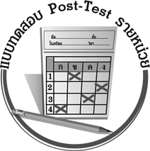
แบบทดสอบหลังเรียน (Post-Test)
ได้__________คะแนน
คะแนนเต็ม ๑๐ คะแนน

ชื่อ ____________ นามสกุล ______________ เลขที่ _____ ชั้น _____
ให้นักเรียนใช้ดินสอระบายลงใน หน้าคำตอบที่ถูกต้องให้เต็มวง

๑. ข้อใดเป็นประโยค
๑ แมววิ่งไป
๒ ตุ๊กตาไขลาน
๓ หนอนอ้วนตัวนั้น

๒. ข้อใดมีข้อความแสดงความสงสัย
๑ น้ามีชุดผ้าไหม
๒ แม่ค้าขายของมีกำไร
๓ คุณยายกำลังทำอะไร

๓. ข้อใดเป็นประโยคบอกเล่า
๑ ต้นมะยมอยู่ที่ไหน
๒ นี่เป็นต้นไม้สมุนไพร
๓ อย่าเด็ดใบไม้เล่นซิลูก

๔. ข้อใดเรียงคำเป็นประโยคแล้วจะได้ประโยคปฏิเสธ
๑ นักกีฬา เขา เป็น
๒ วิ่งเล่น ห้าม ในห้องเรียน
๓ อาหาร ไม่ชอบ ฉัน รสเผ็ด

๕. ข้อความใดเป็นเรื่องราวเกี่ยวกับประสบการณ์
๑ ฉันจะช่วยเหลือคนจนทุกคน ถ้าฉันมีเงินร้อยล้าน
๒ ข้าพเจ้าเสียใจที่พูดไม่ดีกับพี่น้อง จึงไปขอโทษพี่และน้อง
๓ ผมจะทำอะไรดีหนอ หากมีแก้วสารพัดนึกที่ดลบันดาลทุกสิ่งได้

๖. ข้อความใดไม่ใช่เรื่องราวเกี่ยวกับประสบการณ์
๑ ฉันอยากเป็นนักบินอวกาศ เพื่อจะไปสำรวจดูดาวดวงอื่น ๆ
๒ พี่ชมฉันว่าฉันรู้จักให้อภัยผู้อื่นเสมอ ฉันดีใจที่พี่ชมฉัน
๓ ผมถูกคุณพ่อเตือนว่าอย่าใจร้อนวู่วาม ผมก็คิดได้และ
พยายามปรับปรุงตนเอง

๗. ชื่อเรื่องใดไม่ใช่เรื่องราวจากจินตนาการ
๑ ในหลวงรัชกาลที่ ๙ ของประชาชนชาวไทย
๒ ความใฝ่ฝันของเด็กคนหนึ่ง
๓ ปี่วิเศษของพระอภัยมณี

๘. ข้อความใดเป็นเรื่องราวจากจินตนาการ
๑ ธิดาเล่าว่าเธอสนใจอ่านหนังสือต่าง ๆ รวมทั้งเรื่องราวจากจินตนาการ
๒ ธาดาบอกว่าเขาจะทำให้จังหวัดของเขาเจริญกว่ากรุงเทพฯ ในอีก ๑๐ ปี
ข้างหน้า
๓ ธนาบอกว่าเขาชอบไปเที่ยวต่างจังหวัด เขาได้ติดตามพ่อแม่ไปเที่ยว
จังหวัดต่าง ๆ สิบกว่าจังหวัดแล้ว

๙. ข้อความใดแสดงมารยาทในการเขียน
๑ สะกดถูกต้องทุกคำ เขียนสวยแม้จะเลอะไปบ้าง
๒ เขียนบรรจงสวยงามมาก แม้บางคำจะเขียนไม่ถูกต้อง
๓ เขียนสวยงามพอควร สะกดคำถูกต้อง ใช้ภาษาสุภาพ

๑๐. ผู้ใดควรปรับปรุงให้มีมารยาทในการเขียน
๑ ตู่ใช้คำเหมาะสม เขียนบรรจงสวยงาม
๒ ติ๋วเขียนตัวหนังสือชิดกันทั้งหมด ด้วยลายมือที่สวยมาก
๓ แต๋มเขียนไม่สวยเท่าติ๋ว แต่เขาตรวจสอบคำที่ไม่แน่ใจจากพจนานุกรม
เสมอ

เฉลย แบบทดสอบก่อนเรียน (Pre-Test) เรื่อง การเขียน
๑. ๓ ๒. ๒ ๓. ๑ ๔. ๒ ๕. ๓
๖. ๓ ๗. ๑ ๘. ๒ ๙. ๒ ๑๐. ๑

เฉลย แบบทดสอบหลังเรียน (Post-Test) เรื่อง การเขียน
๑. ๑ ๒. ๓ ๓. ๒ ๔. ๓ ๕. ๒
๖. ๑ ๗. ๑ ๘. ๒ ๙. ๓ ๑๐. ๒


แบบบันทึกสรุปผลการเรียนรู้สำหรับผู้เรียน

ชื่อ-นามสกุล...................................... เลขที่ ............................................ ชั้น ..................................
วันที่ ................................................ เดือน ........................................................... พ.ศ. ...................
คำชี้แจง ให้นักเรียนบันทึกสรุปผลการเรียนรู้จากหน่วยการเรียนรู้นี้
นักเรียนมีความรู้สึกอย่างไร หลังจากที่เรียนหน่วยการเรียนรู้นี้แล้ว
......................................................................................................................
...........................................................

นักเรียนยังไม่เข้าใจเรื่องใดอีกบ้างที่เกี่ยวกับหน่วยการเรียนรู้นี้
ซึ่งต้องการให้ครูอธิบายเพิ่มเติม
............................................................................................................................................................................................
นักเรียนได้รับความรู้เรื่องใดบ้างจากหน่วยการเรียนรู้นี้
.................................................................................................................................................................................
...........................................................




หน่วยการเรียนรู้ที่ .......................................................................................

นักเรียนจะสามารถนำความรู้ ความเข้าใจจากหน่วยการเรียนรู้นี้ไปใช้ประโยชน์ในชีวิตประจำวันได้อย่างไรบ้าง
...........................................................................................................................................................................................................................................................
กิจกรรมที่นักเรียนชอบมากที่สุด
ในหน่วยการเรียนรู้นี้คือกิจกรรมใด เพราะอะไร
...................................................................................................................................................................................................................................................................
..........................................................

ผลงานที่นักเรียนชอบและต้องการคัดเลือกเป็นผลงานดีเด่นจาก
หน่วยการเรียนรู้นี้คือผลงานใดบ้าง
............................................................................................................................................................................................

หมายเหตุ ให้ครูสำเนาแบบบันทึกนี้เพื่อให้นักเรียนบันทึกทุกหน่วยการเรียนรู้
1. ครูสามารถนำแบบบันทึกนี้ไปใช้เป็นหลักฐานและข้อมูลเพื่อปรับปรุง และพัฒนากระบวนการเรียนรู้ของผู้เรียน
2. ครูสามารถนำแบบบันทึกนี้ไปใช้ประกอบการทำวิจัยในชั้นเรียนเพื่อเป็นผลงานประกอบการเลื่อนวิทยฐานะได้
๑. ครูสามารถนำแบบบันทึกนี้ไปใช้เป็นหลักฐานและข้อมูลเพื่อปรับปรุง และพัฒนากระบวนการเรียนรู้ของผู้เรียน
๒. ครูสามารถนำแบบบันทึกนี้ไปใช้ประกอบการทำวิจัยในชั้นเรียนเพื่อเป็นผลงานประกอบการเลื่อนวิทยฐานะได้

